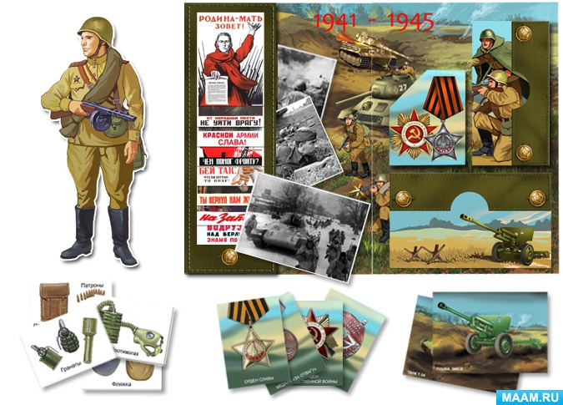
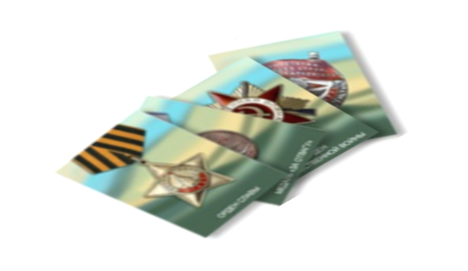
Рекомендация для родителей:
«Как зн « Как знакомить детей с Великой Отечественной
Войной»

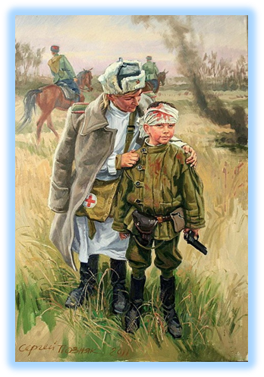
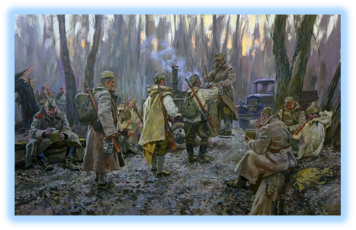
Прямая обязанность взрослых – помочь сохранить память о героических фактах нашей истории, воспитать у маленьких граждан гордость за свою Родину. Торжественные речи, фильмы о Великой Отечественной Войне, встречи с ветеранами, утренники и выступления для ветеранов - всё это заставляет ребенка задуматься: что же это была за война, что её окончание празднуется вот уже семь десятилетий? С чего же начать? Детей всегда интересует, что же было до его появления на свет. Рассказ о войне можно начать с истории о своих дедушках и бабушках. При этом желательно, чтобы под рукой были семейные фотографии, что бы ребенок слушал историю не про абстрактного человека, а видел и чувствовал родство. Наверняка в семье найдутся ордена, медали, наградные документы. С ранних лет внушайте детям: «Война – это плохо, страшно, никому не нужно!». Детям можно и нужно читать тематические книги, предназначенные для детей дошкольного возраста. В основном это литература советской эпохи, с помощью которой будет нетрудно донести до осмысления ребенком трагизм того времени и чувства людей, прошедших сквозь ужасы войны. Не забывайте о возрасте ребенка – опускайте жестокие сцены и подробности. Пополнить представления ребенка о войне можно посмотрев с ним фильмы о Великой Отечественной Войне.
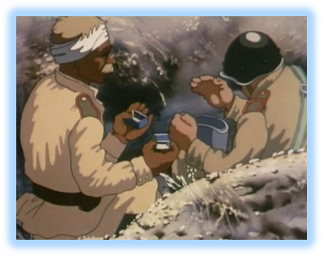

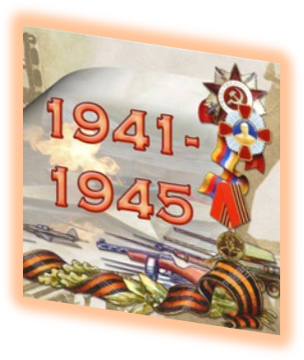

Дело в том, что знакомить детей с понятием войны, повествуя при этом о ее кровавом смысле и ужасающей политической подоплеке, о ее жертвах и героях, причинах и последствиях – очень тяжело и сложно. Маленьким детям нередко бывает тяжело понять, что заставляет людей убивать друг друга, ведь их постоянно учат гуманности и добру, сочувствию и сопереживанию не только своим близким людям, но и вообще всем, кто живет на этой земле. И вдруг – война... Защита своего Отечества от оккупантов, борьба против противника не на жизнь, а на смерть, уничтожение сотен тысяч солдат – эти зловещие картины предстают перед ребенком, который знакомится с войной по учебникам и фильмам. Несколько иначе подходят к процессу изображения ужасов военного времени – поэты и писатели, они акцентируют внимание лишь на некоторых эпизодах этого масштабного явления, создавая рассказы и стихи о войне для детей. Но то, как четко и сильно они это делают, позволяет в небольших и, казалось бы, незначительных случаях и моментах увидеть огромное зарево войны. Стихи о войне для детей – прекрасные и поучительные образцы поэтического творчества, которые не только демонстрируют войну без прикрас, но и заставляют читателей искренне ценить мир, который у них есть, ведь в свое время именно их прадеды завоевали право на счастливое будущее ценой своих жизней и здоровья. А еще расскажите о войне на примере подвигов пионеров-героев, воспоминаний ваших бабушек и дедушек, прабабушек и прадедушек. Рассмотрите с ребенком фотографии тех времен, репродукции картин о войне и наглядные пособия. Прочитайте с детьми рассказы о войне, выучите стихи, познакомьте с песнями. Посмотрите вместе с ребенком фильмы, доступные детскому пониманию «Сын полка», «Мальчишки», «Офицеры», «Жила была девочка…», «В бой идут одни старики», «Мой добрый папа», «Баллада о солдате» и другие. Сходите в музеи военной техники и посмотрите праздничный салют. Возложите гвоздики к памятникам павших героев, подарите цветы ветеранам войны. Главное, чтобы никто не был забыт и ничто не было забыто!

Выучите с детьми стихи:

ВОЙНА
(А. Барто)
Сигнал тревоги Над страной:
Подкрался враг, Как вор ночной.
Идёт на наши города
Фашистов чёрная орда.
Но мы врага отбросим так,
Так наша ненависть крепка,
Что даты нынешних атак
Народ прославит на века.
День Победы
(Белозеров Т.)

Майский праздник -
День Победы
Отмечает вся страна.
Надевают наши деды
Боевые ордена.

Их с утра зовёт дорога
На торжественный парад.
И задумчиво с порога
Вслед им бабушки глядят.

Красоту, что дарит нам природа...
(А. Сурков)

Красоту, что дарит нам природа,
Отстояли солдаты в огне,
Майский день сорок пятого года
Стал последнею точкой в войне.

За всё, что есть сейчас у нас,
За каждый наш счастливый час,
За то, что солнце светит нам,
Спасибо доблестным солдатам -
Нашим дедам и отцам.

Недаром сегодня салюты звучат
В честь нашей Отчизны,
В честь наших солдат!

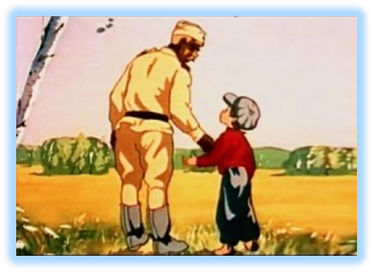
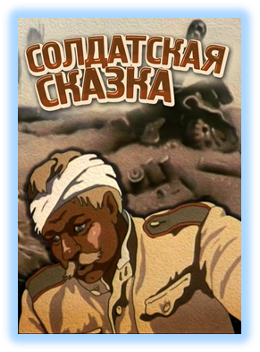
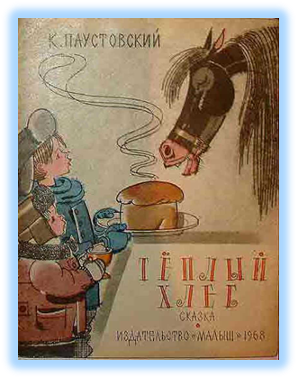
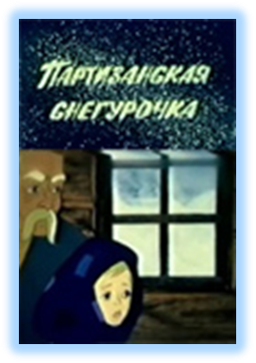
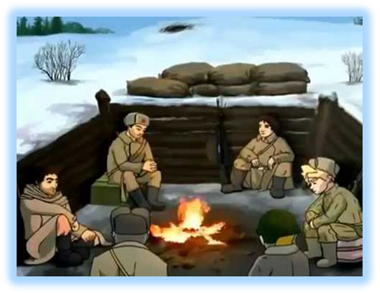
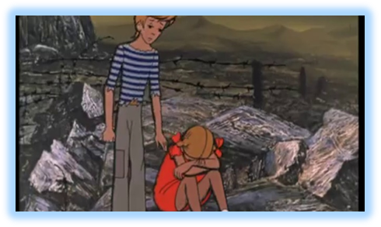
6 МУЛЬТФИЛЬМОВ О ВЕЛИКОЙ ОТЕЧЕСТВЕННОЙ ВОЙНЕ, КОТОРЫЕ МОЖНО ПОКАЗАТЬ ДЕТЯМ!!!
« Солдатская сказка»
История фронтовика Петра и жука-носорога, который стал ему настоящим боевым товарищем. Странная компания, но что же делать, если именно жука подарил Петру маленький сынишка перед тем, как тот отправился воевать с фашистами. Жук, между прочим, оказался хорошим, надежным другом и даже однажды спас Петру жизнь.
« Солдатская лампа»
Готовились как-то пионеры обычной школы ко Дню Победы. Каждый ученик принес в класс по одной вещи, связанной с событиями военных лет. Так в школе оказалась солдатская лампа, сделанная из простого патрона...
« Легенда о старом маяке»
Немцы захватили вход в бухту и старый маяк, и нет никакой возможности провести корабль с нашими десантниками в бухту без света этого маяка. Даже разведчики не могут на него пробраться. Но вот, в руки двух подростков попадает старинная карта с секретным ходом, ведущим прямиком на маяк...
« Василек»
Однажды Василек понимает, что не все люди вернулись с войны. Вот его дедушка, например, пропал, и никто не знает, что с ним случилось. Опечаленный, Василек пускается в путешествие на поиски пропавшего дедушки.
« Великая Отечественная»
Этот удивительный мультфильм снял 9-летний мальчик! Поэтому в нем нет ни конъюнктуры, ни фальши, присущей взрослым.
« Партизанская Снегурочка (1981)»
Мультипликационный фильм о детях войны. Великая отечественная война. Суровая зима. Маленькая девочка несет в лес донесение партизанам.
«Теплый Хлеб»
Великая Отечественная Война принесла в Бережки беды и разрушения. В боях, на окраине села была ранена лошадь. Выздоровев, она помогла крестьянам с ремонтом старой мельницы, на которой, впервые за долгое время войны, смололи первый хлеб. Только Филька, во всем селе был почему-то недоволен. Его равнодушие и неблагодарность навлекла холод и вьюгу. Только осознав ошибку он изменил ход событий.
Текст сказки Константина Паустовского «Теплый хлеб» читает народный артист СССР Константин Степанков.

